O’zbekiston Respublikasi Oliy Ta’lim, Fan va Innavatsiya vazirligi Islom Karimov nomidagi Toshkent Davlat Texnika Universiteti Olmaliq Filiali

,,­­­______________________________” kafedra

TANISHUV AMALIYOTI HISOBOTI

Filial tomonidan biriktirilgan amaliyot rahbari:

___________________

7-21 MT guruh talabasi:

___________________

2023-yil

**Kirish**

**Olmaliq kon-metallurgiya kombinati** — Oʻzbekistonda [rangli metallurgiya](https://uz.wikipedia.org/wiki/Rangli_metallurgiya) sanoatining yirik korxonasi. Kombinat 2 majmuadan — [qoʻrgʻoshin](https://uz.wikipedia.org/wiki/Qo%CA%BBrg%CA%BBoshin)-[rux](https://uz.wikipedia.org/wiki/Rux) (Qoʻrgʻoshinkon, Oltintopgan, Sardoba va Chalata konlari, qoʻrgʻoshin-rux boyitish fabrikasi va rux zavodi) hamda Mis ishlab chiqarish majmuasidan (Qalmoqqir koni, mis boyitish fabrikasi, mis zavodi)dan iborat.

Korxona tomonidan Qurama togʻlaridagi polimetalli rudalarning boy zaxirasini keng koʻlamda oʻzlashtirish maqsadida kon-qurilish ishlari 1949-yildan boshlangan edi. 1950-yilda qoʻrgʻoshin koni, 1954-yilda qoʻrgʻoshinrux boyitish fabrikasi, 1955-yilda Oltintopgan koni qurib bitkazildi. 1961-yilda mis-molibden ruda boyitish fabrikasi, 1964-yilda miss eritish zavodi, 1970-yilda rux zavodi, 1971-yilda Chalata koni, 1974-yilda Sari-Cheka karyeri ishga tushirildi. Olmaliq konmetallurgiya kombinati aksiyadorlik jamiyati obʼyektlarini rivojlantirish 80-yillarda ham faol davom ettirildi. 1999-yildan kombinat ochiq aksiyadorlik jamiyatiga aylantirildi.

K-tda qazib chiqariladyotgan rudalar tarkibidan 13 ta kimyoviy elementlarni ajratib olib mis va mis buyumlar, rux, kadmiy, oltin, kumush, qoʻrgʻoshin, sulfat kislotasi, mis va molibden konsentratlari, selen, tellur, mis va rux kuporosi kabi mahsu-lotlar ishlab chiqariladi. Korxona boʻlinmalarini „Svedala“ (Shvetsiya), „Varmon“ (Germaniya), „Integra Gro-ur“ (Amerika), „Mexanabr-Injiniring“ (Rossiya) va boshqa ilgʻor firmalarning zamonaviy asbobuskunalari bilan jihozlash ishlari olib borilmoqda. Kombinatt mahsulotlari chet mamlakatlarga eksport qilinadi.

**Reja;**

1. **Kirish**
2. **Asosiy qism:**
3. **Ichlab Chiqarishni Avtomatlashtirish Bo’limi (ICHAB)**
   1. **ICHAB haqida**
   2. **ICHABning ish faoliyati**
4. **Sanoat Temiryo’l Transport Boshqarmasi (STTB)** 
   1. **STTB haqida**
   2. **STTBning ish faoliyati**
5. **Markaziy Ta’mirlash Mexanika Zavodi (MTMZ)** 
   1. **MTMZ haqida**
   2. **MTMZning ish faoliyati**
6. **Mis Eritish Zavodi (MEZ)** 
   1. **MEZ haqida**
   2. **MEZning ish faoliyati**
7. **Mis Boyitish Fabrikasi (MBF)**
   1. **MBF haqida**
   2. **MBFning ish faoliyati**
8. **Xulosa**

**Foydalanilgan adabiyotlar va internet saytlar**

**Ishlab Сhiqarishni Avtomatlashtirish Bo'limi (ICHAB)**

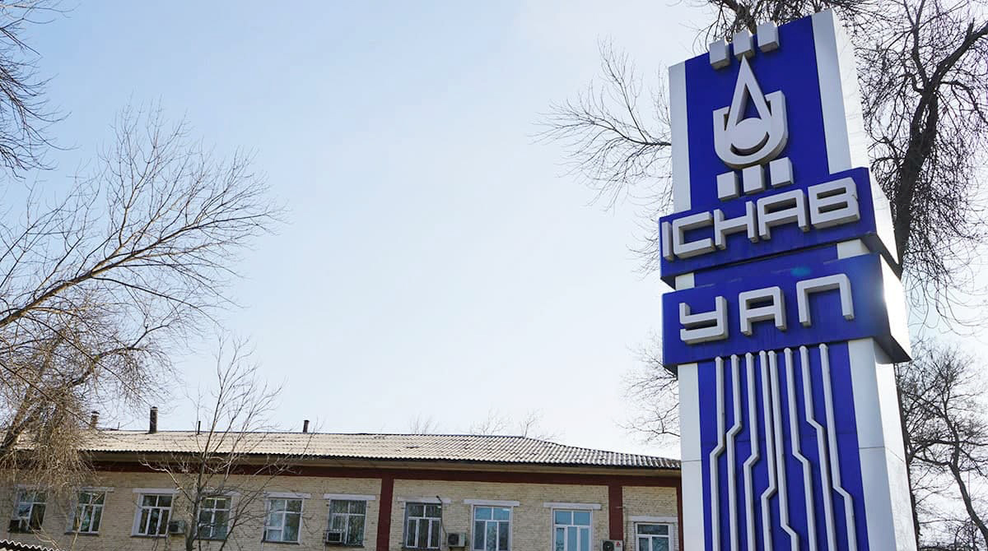

**Faoliyat turi**

Ishlab chiqarishni avtomatlashtirish bo'limi zavodning barcha bo'linmalari uchun axborot tizimlari, dasturiy ta'minot, kompyuter va orgtexnika, aloqa tizimlari, avtomatlashtirilgan boshqaruv tizimlarini joriy etish, texnik ta'minlash va ularga xizmat ko'rsatish bo'yicha rejalar va chora-tadbirlarni amalga oshirish bo'yicha ishlarni amalga oshiradi.

Zavod rahbariyati markaziy avtomatlashtirish va geofizika laboratoriyasi, axborot-kommunikatsiya texnologiyalari bo‘limi, texnik xavfsizlik tizimlari xizmati va axborot xizmatini birlashtirishga qaror qilgan 2012-yil 1-fevraldan boshlab ishlab chiqarishni avtomatlashtirish bo‘limi o‘z faoliyati to‘g‘risida hisobot berib kelmoqda. umumiy strukturaviy birlik.

Bugungi kunda qayta tashkil etilgandan so'ng, ICHAB tarkibida uchta xizmat - jarayonni boshqarish tizimi xizmati, axborot texnologiyalari xizmati va aloqa ustaxonasi ishlaydi.

**АСУТП xizmati**

Markaziy avtomatlashtirish va mexanizatsiya laboratoriyasi zavodning mustaqil bo'linmasi sifatida 1965 yilda tashkil etilgan. O'sha paytda ЦЛАМni tashkil etish g'oyasi asbob-uskunalar va avtomatlashtirish uskunalarini ta'mirlash va ularni idoraviy tekshirishga topshirish, mis va qo'rg'oshin boyitish zavodlarida avtomatlashtirish tizimlarini sozlash va nostandart uskunalar ishlab chiqarish zarurati bilan bog'liq edi.

1973-yilda radioizotop va rentgen-spektral asboblarni ta'mirlash va ta'mirlash uchun bino qurildi va unga izotop laboratoriyasi qurila boshlandi. 1985-yilda ЦЛАМ izotop laboratoriyasi mustaqil laboratoriyaga aylandi va yadro geofizik laboratoriyasi – ЯГЛ nomi bilan mashhur bo'ldi, chunki AGMK xom ashyo va boyitish mahsulotlari tarkibidagi kimyoviy elementlarning tarkibini aniqlash uchun rentgen-spektral uskunalardan keng foydalana boshladi. 1998-yilda AGMKning ayrim boʻlinmalari birlashtirilgach, ЯГЛ ЦЛАМga qoʻshildi. Shunday qilib, yangi ЦЛАГ laboratoriyasi tug'ildi.

**Axborot texnologiyalari xizmati**

1989 yilda AGMK qoshida oʻsha davrda eng zamonaviy kompyuter texnikasi bilan jihozlangan axborot-hisoblash markazi tashkil etildi. Uning salafi to'rtta hisoblash va perforatsiya mashinalari uchun mo'ljallangan mashina hisoblash stantsiyasi (MCC) edi. Kombinat sexlari buxgalterlari orasidan operatorlar tayyorlandi, konlar, qayta ishlash zavodlari, kombinat ta'mirlash-mexanik zavodi ishchi va xizmatchilari bilan hisob-kitoblarni mexanizatsiyalashgan qayta ishlashga hujjatlarni o'tkazish loyihasi tuzildi. Ushbu korxonalarning barcha buxgalteriya xodimlari yagona xizmatga markazlashtirilgan.

Ammo vaqt o'tishi bilan hisoblash stantsiyasining jihozlari shu qadar ma'naviy va jismoniy eskirgan bo'lib, vazifalarni asta-sekin ITCga o'tkazish va keyinchalik MCCni yopish to'g'risida qaror qabul qilindi. Buxgalteriya hisob-kitoblarini amalga oshirish uchun EC-1036 elektron kompyuteri (ЭВМ) xarid qilindi.

Axborot-hisoblash markazi zimmasiga yuklatilgan birinchi vazifalardan biri OKMK korxona va sexlari ishchi va xizmatchilari bilan ish haqi hisob-kitoblarini avtomatlashtirish edi.

Avtomatlashtirilgan ishlab chiqarishni boshqarish tizimining birinchi bosqichi uchun dasturiy ta'minotni ishlab chiqish Ekaterinburg "Ural-sistemi" ilmiy-ishlab chiqarish birlashmasi zimmasiga yuklangan. Ko'pgina sanoat markazlari uchun dasturlar ishlab chiqqan uning mutaxassislari dastlab 12 ta korxonada ishlaydigan ishchilarning ish haqini hisoblash dasturlarini yaratish zarurligiga duch keldilar, ularning har biri uni har xil hisoblab chiqdi. Assotsiatsiya mutaxassislari bilan yaqin aloqada ishlagan ИВЦ dasturchilari qisqa vaqt ichida mutlaqo yangi dasturlash tillari va kompyuter operatsion tizimini o‘zlashtira oldilar. 1990-91 yillarda tijorat ekspluatatsiyasiga o'tkazilgan birinchi vazifalar "Hujjatlarning bajarilishini nazorat qilish", "Kadrlar harakatining hisobi", "Asosiy vositalarning hisobi" edi. EHMga kiritilgan ma’lumotlar miqdori ortib borishi bilan XTK uchun bitta mashina yetarli emasligi ma’lum bo‘ldi, shuning uchun 1991-yil iyul oyida yana bir EC-1046 kompyuteri o‘rnatildi. 1992 yilda ИВЦ dasturchilari ish haqi hisobi, materiallar harakatini hisobga olish, moliyaviy va hisob-kitob operatsiyalarini hisobga olish, ishlab chiqarish xarajatlarini hisobga olish va boshqalar kabi katta hajmdagi vazifalarni qo'llab-quvvatlash uchun qabul qildilar.

1994 yil oktyabr oyida EI tipidagi eskirgan kompyuterlarni almashtirish uchun Britaniyaning Omicron kompaniyasi bilan kelishuvga binoan IBM kompaniyasidan IBM 4381 protsessoriga asoslangan, 10 gigabaytgacha bo'lgan disk xotirasiga ega kompyuter sotib olindi. Bu o'simlikdagidan 10 baravar yuqori. Yangi texnologiya ishga tushirilgandan so‘ng ETK xodimlarining tungi smenada ishlash zarurati yo‘qolganligi yangi texnologiyaning tezligidan dalolat berdi.

Yangi kompyuter texnologiyalari yangi muammolarni hal qilishga imkon berdi. Ulardan biri omborlardagi moddiy boyliklarni hisobga olishdir. O'zining murakkabligi va qayta ishlanayotgan ma'lumotlarning miqdori bo'yicha bu vazifa juda katta, shuning uchun u bosqichma-bosqich amalga oshirildi.

Vaqt o'tdi va bu kompyuter almashtirishni talab qildi, chunki hisoblash uskunalarining ishlash muddati qisqa: atigi 5 yil. Shaxsiy kompyuterlar asosiy kompyuterlar o'rnini egalladi. Ular ustida ITC mutaxassislari ish boshladi. Va bu erda ushbu uskunaning ishlashiga ishonch hosil qiladigan texnik xizmat ko'rsatish sektori elektromexaniklarining professionalligi va mehnatsevarligini ta'kidlash kerak.

Dasturlash sohasidagi jamoaning yadrosi bir vaqtlar kompyuter texnologiyalari guruhi bo'lgan markaziy avtomatlashtirish laboratoriyasida shakllantirilgan. Ular asosan qo'rg'oshin zavodida ishlagan, u erda joylashgan M-6000 katta elektron kompyuterida ishlagan, flotatsiya jarayonini (APCS) boshqargan. Va ular zavod boshqaruvida axborot-hisoblash markazini tashkil qilganlarida, bu guruh butunlay bu erda mavjud bo'lgan uchta dasturchiga o'tkazildi. Va hozirga qadar bu magistral dasturchilar jamoasini ushlab turadi va asosini tashkil qiladi.

**Aloqa do'koni**

Birinchi o'n yillik PBX 1958 yilda Qalmoqqir koni hududida 100 raqamga ega bo'lgan ishga tushirilgan. 1961 yilda 800 raqamga mo'ljallangan ATS ishga tushirildi, hozir sanoat hududida (kelajakdagi ATS 2000, rux zavodini boshqarish).

1962 yilda PBX 100 ga yana 400 ta raqam qo'shildi. O'rnatish vaqtida kalit olib tashlandi, shuning uchun 500 raqamdan iborat PBX tashkil etildi.

1963 yilda PBX 800 o'rnatish vaqtida yana 1200 ta raqamni qo'shib, PBX 2000 raqamlarini yaratdi.

1974 yilda Sari-Cheku konida UPATS 100/400 o'rnatildi va ishga tushirildi. Keyingi yili liniya-kabel tarmog'i ham sezilarli darajada kengaydi. Sari-cheku konining 5 va 6-tortish podstansiyalari bilan aloqasi o‘rnatildi. Oltin-To'pkan kon boshqarmasi bilan 60-yillarda qurilgan havo aloqa liniyalari 1976 yilda kabelga almashtirildi, bu aloqa sifatini sezilarli darajada yaxshiladi, ATS 2000 ning Oltin ATS bilan idoralararo ulanishini amalga oshirdi. - Topkan koni.

1960-yillarda MOF va MPZ bilan dispetcherlik aloqasi allaqachon mavjud edi. Hozirgi vaqtda ATS 2000 ni zavodning ushbu titanlari bilan bog'laydigan kabel sig'imi 900 raqamni tashkil etadi. PBX 2000 orqali mis uchastkasining barcha abonentlari zavodning barcha abonentlari bilan aloqada bo'lishlari mumkin, shuningdek, shahar birjalariga kirishlari mumkin, bundan tashqari, ayniqsa muhim abonentlar radioaloqa imkoniyatiga ega. 80-yillarning oxirida asosiy kabellar rekonstruksiya qilindi, chunki mis uchastkasi bilan ulanishga alohida e'tibor beriladi.

Ishlab chiqarish quvvatlarining o'sishi bilan tozalash inshootlarining roli oshdi, shuning uchun ular bilan aloqa 1988 yilda, OKX MOFning 54-podstansiyasiga TG 30x2 kabel yotqizilganida sezilarli darajada yaxshilana boshladi, bu esa elektr energiyasining etishmasligi muammosini biroz hal qildi. OKX obyektlaridagi telefon raqamlari. MOF qoldiqlari bilan aloqani yaxshilash maqsadida 1974-yilda 54 P/S da V-3-3 siqishni uskunalari va “Konteyner” radiorelesi oʻrnatildi, barcha podstansiyalarda ratsiyalar oʻrnatildi.

Qalmoqqir kon boshqarmasini telefonlashtirish 60-yillarning boshlarida boshlangan. Shaxta kengaygani sari ob'ektlarda ko'proq telefon punktlariga ehtiyoj paydo bo'ldi. Konni telefon aloqasi bilan ta'minlovchi kabel sig'imi 200 raqamni tashkil etadi. Aloqa AGMK va shahar ATSning barcha abonentlari bilan UPATS 500 va UABS 1000 orqali amalga oshiriladi. Eng muhim abonentlar zamonaviy “Kenwood” TK 980 va TK 480 radiostantsiyalari bilan ta’minlandi.

Rux zavodida telefonlarni o'rnatish ayniqsa 1967-yildan 1970 yilgacha jadal olib borildi. Bu vaqtda eritma sexi, elektrolitlar, kadmiy sexlari, GPP va boshqalar bilan aloqa o'rnatildi. Birozdan keyin veltsex va turbokompressor bilan hozirda 600 ta raqam mavjud.

80-yillarning boshlarida, Kurgashinkan konini o'zlashtirish tugallanishi munosabati bilan, SOFning ishlashi uchun xom ashyoga ehtiyoj paydo bo'ldi, ya'ni. qo'rg'oshin-rux rudasi, bu Uch-qulach konidan yetkazib berila boshlandi. Bu yerda ichki aloqa uchun ATSK 50/200M o‘rnatildi. Jizzax raqami orqali kiradigan kommutator orqali kon zavodga ulangan. Aloqa ustaxonasi doimiy ravishda 38 ta raqam ishlaydigan koordinata stansiyasiga texnik yordam ko'rsatadi.

Jamoa Sari-Cheku koni bilan aloqani yaxshilashda davom etmoqda. 1988-yilda 5-tortish podstansiyasidan konga olib boruvchi avtomobil yo'li bo'ylab temir yo'l kesishmasigacha bo'lgan ISS kabeli ustaxona ishchilari tomonidan to'xtatildi. 1984-yilda Sari-Cheku konida V-3-3 muhrlash uskunasi o‘rnatildi, 1992-yilda esa Sari-Cheku konining ATSiga ​​ushbu masofaviy ob’ektning ishonchli aloqasini ta’minlash uchun K-12+12 muhrlash uskunasi joriy etildi. .

2004-yil aprel oyida kombinatning kichik bo‘linmalarini birlashtirish va yiriklashtirish tadbirlari doirasida Axborot-kommunikatsiya markazi aloqa bo‘limi bilan yagona tarkibiy bo‘linma – Axborot-kommunikatsiya texnologiyalari boshqarmasiga birlashtirildi.

Biz guruhimiz bilan OKMK ning ICHAB zavodiga tanishuv amaliyoti qilish uchun tashrif buyudik. Bu tanishuv amaliyotimiz juda ko’taringi ruhda va esda qolarli taassurotlarga boy bo’ldi. ICHAB ya’ni Ishab Chiqarishni Avtomatlashtirish Bo’limi hozirgi kunda uch ta asosiy xizmat ko’rsatish obyektlariga bo’linadi. Bular jarayonni boshqarish tizimi xizmati, axborot texnologiyalari xizmati va aloqa ustaxonasi obyektlariga bo’linadi. Biz ushbu korxonaga tashrif buyurishimiz bilan bizlarni korxona rahbarlari iliq kayfiyatda kutib oldi. Hamma oilaning o’z qonun qoidalari bo’lgani kabi bu korxona oilasining ham o’z tartib qoidalari bor ekan. Kirish yo’lakchasidan ichkari tomonga o’tishda albatta shaxsimizni tasdiqlovchi hujjat orqali ichkariga kirib oldik. So’ngra bizga korxona tomonidan biriktirilgan guruh rahbarimiz orqasidan yurib bir xonaga joy oldik. Bu xonada bizga birinchi navbatda xavfsizlik qoidalari tushuntirildi, videorolik taqdim etildi. So’ngra o’z sohasining mutaxassislari tomonidan ushbu korxonada qanday ishlar amalga oshirilishi haqida qisqa-qisqa ma’lumotlar berib o’tildi. Ma’ruzalar olib bordi. Qiziqtirgan savollarimizga tezda javob oldik. Keyin esa tanishuv amaliyotimizni boshladik. ICHAB korxonasi asosiy xizmat ko’rsatish obyektlari uchta bo’lgani bilan bu uchta obyekt ishlash sohasiga qarab yana bir necha turlarga bo’linib ketar ekan. Ishlab chiqarish sohasi keng qamrovli bo’lgani uchun, bosim ostida ishlaydigan dastgohlar ham mavjud. Ana o’sha bosim o’lchash asboblari bir yilda bir marta texnik ko’rikdan o’tkazilar ekan va o’sha texnik ko’rik mana shu korxonaga amalga oshirilar ekan. Asosan monometrlar, barometrlar va shu kabi bosim o’lchash asboblari texnik ko’rikdan o’tkazilib, so’ngra olib kelingan korxonasiga qaytariladi va o’rnatilib kelinirar ekan. Ishlab chiqarishni avtomatlashitirish bo’lgani uchun hozirgi kunda dastgohlar to’liq asta sekinlik bilan robotlashmoqda ya’ni dastur orqali boshqarish tizimiga o’tilmoqda. Mana shunday dastgohlarga dastur tuzish ham mana shu korxonda amalga oshirilar ekan. Umumiy OKMK ning barcha zavod korxonalarini bir-biri bilan aloqada bo’lishligini ta’minlash ham mana shu korxona zimmasiga kirar ekan.

**Sanoat Temiryo'l Transporti Boshqarmasi**

**( STTB )**

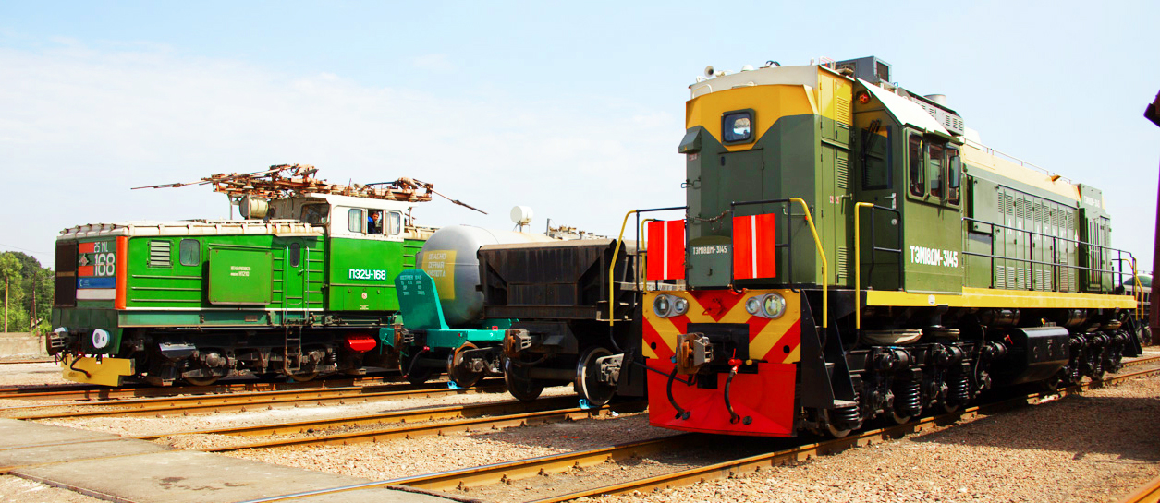

STTB “Olmaliq KMK” AJning tarkibiy bo‘linmasi hisoblanadi. 1953-yilda tashkil topgan boʻlib, 4 ta temir yoʻl ustaxonasi (TYU), 6 ta xizmat koʻrsatish va maʼmuriy-xoʻjalik boʻlimidan iborat.

**TYU 1-sonli temit yo’l markazi**. Faoliyatining asosiy yoʻnalishi “Qalmoqqir” , “Yoshlik 1” konlaridan MOF, MOF-2 va chiqindixonalarga temir yoʻl orqali ruda va togʻ jinslarini texnologik tashish hisoblanadi.

**TYU 2-sonli temir yo’l markazi**. Asosiy faoliyat turi - Saricheku kareridan rudani MOF va MOF-2 ga, neftni qayta ishlash zavodining shlakini MOF-2 ga tashish va "Olmaliq KMK" AJga kelib tushgan va jo'natilgan xo'jalik yuklarini tashish. tayyor mahsulot zavodi temir yo'l transporti, zavod bo'linmalarida boshqa texnologik transport.

**TYU 3-sonli temir yo'l markazi**. Faoliyatining asosiy yo'nalishi elektrovozlar, teplovozlar, yo'l va traktor texnikalarini ta'mirlash.

**TYU 4-sonli temir yo'l markazi**. Asosiy faoliyat turi temir yo'lni joriy ta'mirlash, ta'mirlash va kapital qurish.

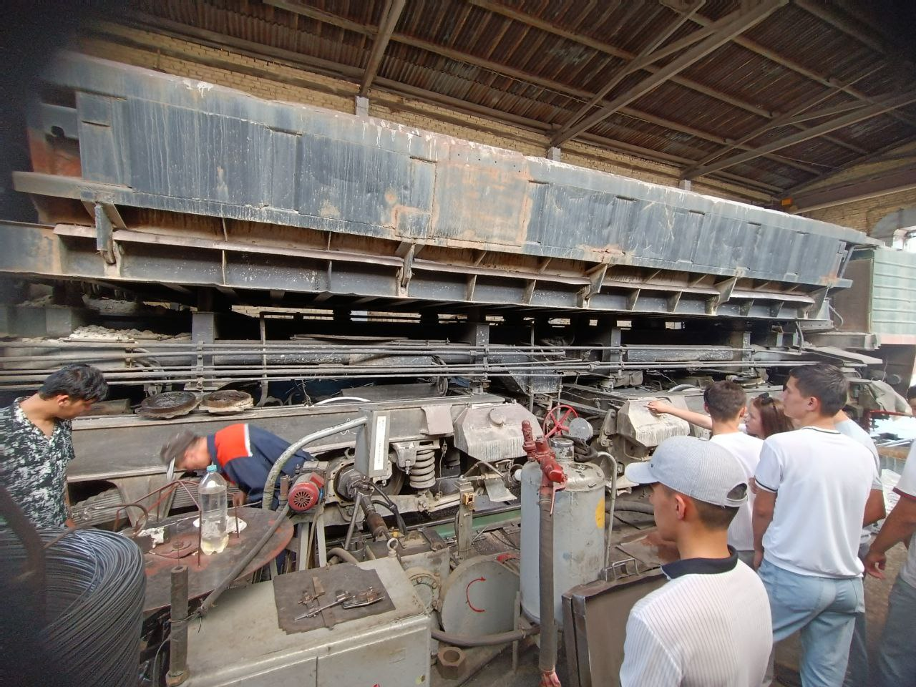

Metall bo'lmagan qurilish materiallari kareri (MBQMK), bu erda shag'al-qum aralashmasini qazib olish va qayta ishlash keyinchalik tayyor mahsulotlar - maydalangan tosh (5-20 mm, 20-40 mm fraktsiyalar) va qumni chiqarish bilan amalga oshiriladi. fraksiyalari 0-5 mm) "Olmaliq KMK" AJ bo'linmalari ehtiyojlari uchun.

Elektr ta'minoti xizmati (CЭ). Ta'mirlash va texnik xizmat ko'rsatishning asosiy funktsiyasi:

- elektr uzatish liniyalari;

- muhandislik kommunikatsiyalari va sanitariya-tesisat;

- aloqa tarmoqlari.

**Yuk ko'tarish va tashish uskunalari xizmati (SPTO).** Asosiy faoliyat turi dastgohlarni ta'mirlash va texnik xizmat ko'rsatish, havo, portal va temir yo'l kranlarini ishlatishdir.

**Vagon xizmati (VS)**. Asosiy faoliyat turi STTB vagon parkini ta'mirlash va texnik xizmat ko'rsatishdir.

**Signal, markazlashtirish, blokirovkalash (SCB) va aloqa xizmati**. Asosiy faoliyat turi – STTB da qo'llaniladigan signalizatsiya qurilmalari va aloqaning barcha turlariga joriy texnik xizmat ko'rsatish va ta'mirlash.

**Ma'muriy va iqtisodiy qism.** Asosiy faoliyat - tovarlar va materiallar bilan ta'minlash, saqlash, qabul qilish va berish, obodonlashtirish binolari va unga tutash hududlarning sanitariya holatini saqlash.

**Metall bo'lmagan materiallarni qazib olish va jo'natish bo'yicha xizmat**. Asosiy faoliyat turi Sharxiya kareridan temir yo‘l poyezdlarida misni qayta ishlash zavodlarining yaxlit qoldiqlari omboriga metall bo‘lmagan materiallarni (shag‘al-qum aralashmasi) qazib olish va jo‘natish, shuningdek, MOF chiqindilaridan shlaklarni MOF-2 ga jo‘natish hisoblanadi. temir yo'l poezdlarida.

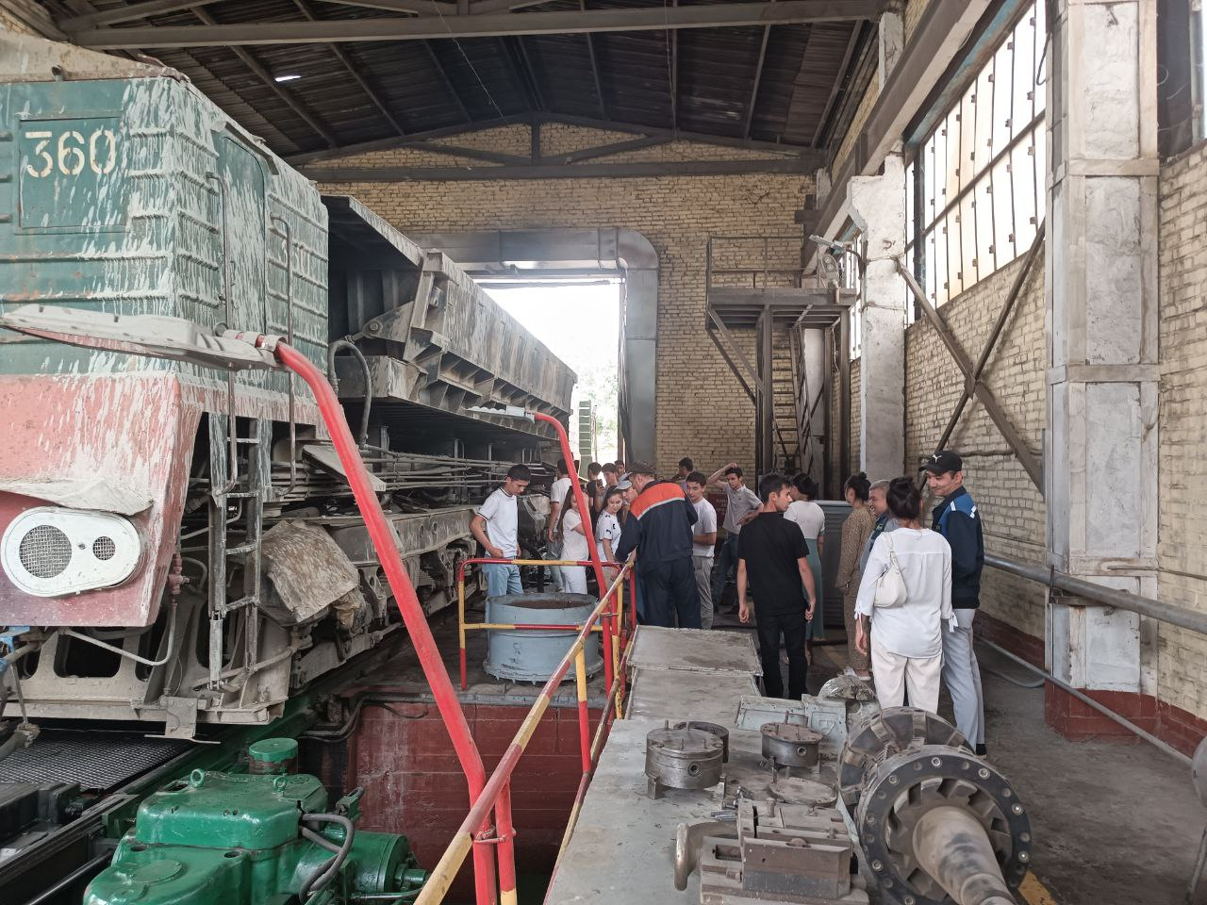

**Ichki xavfsizlik xizmati**. Asosiy faoliyat - STTB ustaxonalari, uchastkalari ob'ektlarini noqonuniy tajovuzlardan himoya qilish va himoya qilish, ichki rejimga rioya qilishni ta'minlash, STTB bo'linmalarida mulkni muhofaza qilish va saqlash.

**Muhandislik va temir yo'l (temir yo'l) ob'ektlari.**

Temir yoʻl vokzallari – 13. Temir yoʻllarning umumiy uzunligi – 249,05 km, shundan 221,6 km elektrlashtirilgan.

STTB balansida tortish moslamalari, teplovozlar, samosvallar, platformalar, tanklar, bunkerlar / dispenserlar, maxsus mavjud. va oʻziyurar texnika, avtomobil texnikasi, traktor texnikasi, temir yoʻl kranlari.

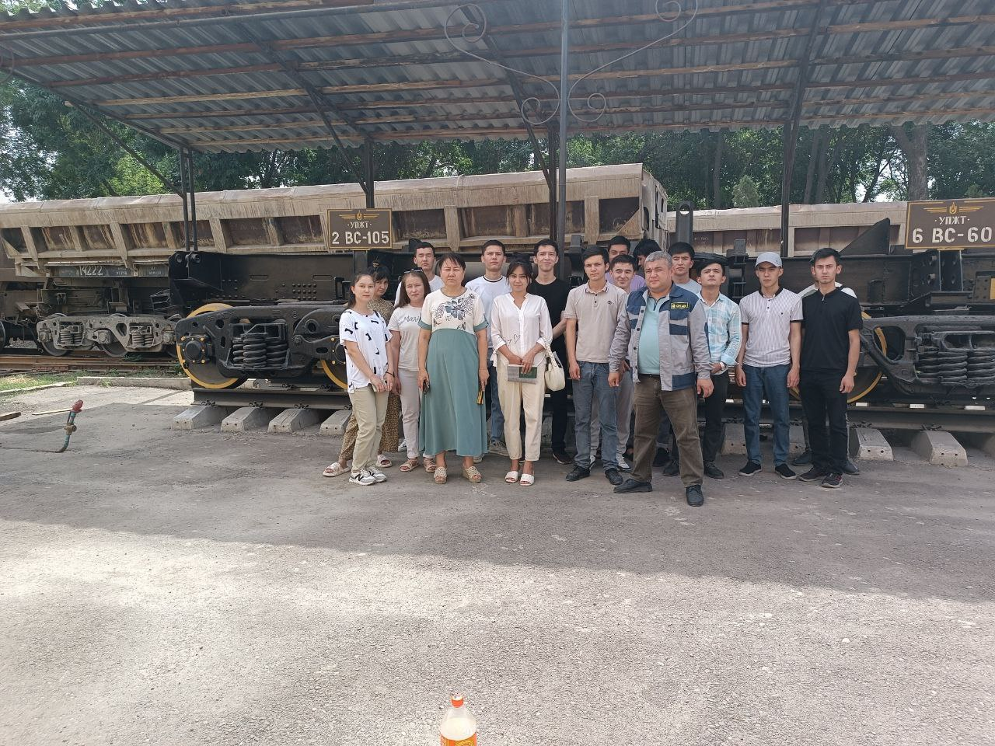

Biz keyingi tanishuv amaliyotimizni OKMKning Sanoat Temiryo’l Transport Boshqarmasi (STTB) korxonasiga tashrif buyurdik. Bu korxona 1953-yilda tashkil topgan boʻlib, 4 ta temir yoʻl ustaxonasi, 6 ta xizmat koʻrsatish va maʼmuriy-xoʻjalik boʻlimidan iborat ekan. Bizni o’z kasbining mutaxassislari kutib olishdi va birinchi navbatda texnika xavfsizlik qoidalari haqida tushuntirishlar olib borildi. Bizni korxona tomonidan biriktirilgan hodim bilan tanishtiruv amaliyotini boshladik. Birin ketinlik bilan ustaxonlarni ko’zdan kechirdik va tanishib chiqdik. Temiryo’l transporti hamma OKMK zavod korxonalari bilan temiryo’l orqali birlashtirilgan. Bu temiryo’l 250 km uzunlikka ega, shundan 222 kilometri elektrlashtirilgan. Hozirgi kunda yangi DEPO ham qurib bitkazilgan. Bu temiryo’llarning 13ta stansiyasi mavjud.

### Markaziy ta’mirlash mexanika zavodi

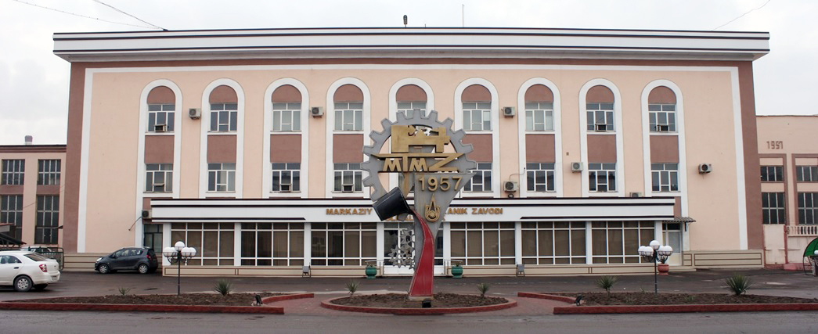

**Tarixi**

“Olmaliq kon-metallurgiya kombinati” AJ Markaziy ta’mirlash mexanika zavodi (MTMZ) tarixi 1957-yildan boshlanadi. MTMZning temirchilik va qozon-payvandlash sexlari birinchi bo‘lib ishga tushirildi. Keyinchalik quyish sexi, so'ngra MTMZ mexanika yig'ish sexi ishga tushirildi. Zavod ehtiyot qismlar ishlab chiqarish, asbob-uskunalar butlovchi qismlarini, avtotransport vositalari va maxsus jihozlarni taʼmirlash, qismlarni qayta ishlash va keyinchalik qayta ishlash bilan tayyorlash, poʻlat, temir va rangli quyma ishlab chiqarish, payvandlangan metall konstruksiyalar va nostandart buyumlar ishlab chiqarish uchun tashkil etilgan, asbob-uskunalar, ETQQ(elektr tasqonli qayta quyish) quymalari, tog'-kon uskunalari, rezina-texnik mahsulotlar, ferromateriallar ishlab chiqarish, tosh quyish va boshqa ishlar kon-metallurgiya kombinatini ta'mirlash va texnik xizmat ko'rsatish ehtiyojlari uchun tashkil etilgan.

Ishlab chiqarish faoliyati davomida Markaziy ta'mir-mexanika zavodi Olmaliq kon-metallurgiya kombinatining eng yirik ishlab chiqarish korxonasiga aylandi. Zavod O‘zbekiston Respublikasi, Toshkent viloyati Olmaliq shahrida, shaharning janubiy-g‘arbiy chekkasidagi sanoat zonasida joylashgan.

**Faoliyati**: Zavod qurilmalar, jihoz va uskunalar, avtotransportlar va maxsus texnikalarning ehtiyot qismlarini tayyorlash, detallarni mexanik ishlov bergan holda tiklash, po‘lat, cho‘yan va rangli quymalarni tayyorlash, payvandlangan metall konstruksiya (qurilma)larni va nostandart uskunalarni tayyorlash, elektr shlakli quyish qo‘ymalarini quyish, tog‘-konchilik qurilma(jihoz)larini ishlab chiqarish, rezina-texnika mahsulotlarini gummirlash, ferro materiallarni, toshli(jinsli) quyish, kon-metallurgiya kombinatining boshqa ekspluatatsion ehtiyojlari uchun boshqa ish(vazifa)larni bajarish maqsadlarida tashkil etilgan. Zavod 28002 kv. m ga teng bo‘lgan umumiy binolar maydoniga ega.

Zavodning asosiy sexlari va uchastkalari:

- quyish sexi;

- ferroqotishmalar ishlab chiqarish uchastkasi;

- shixta tayyorlash uchastkasi;

- temirchilik-payvandlash sexi;

- Elektr shlakli quyish uchastkasi;

- kimyoviy himoya uchastkasi;

- mexanika-yig‘uv sexi;

- tog‘-konchilik shaxta qurilmalari uchastkasi;

- asbobsozlik uchastkasi;

- ta'mir-mexanika uchastkasi;

- zavodning energetika xizmati;

- xo‘jalik uchastkasi;

- avtotransportlar va maxsus texnikalarni ta'mirlash sexi, ushbu sex MTMZ majmuasiga 2000-yilda qo‘shildi.

**Quyish** **sexi:** Quyish sexining ishlab chiqariladigan asosiy qotishma turlari: po'lat 110G13L; po'lat 20L-40L; po'lat 35 KhML; kulrang quyma cho`yan navlari SCH15 - SCH22; yemirilishga bardoshli cho'yan 300X28H2, rangli qotishmalar, mis va rux zavodlarining sulfat kislota ishlab chiqarish uchun "Gartbley" qo'rg'oshin-surma qotishmasi.

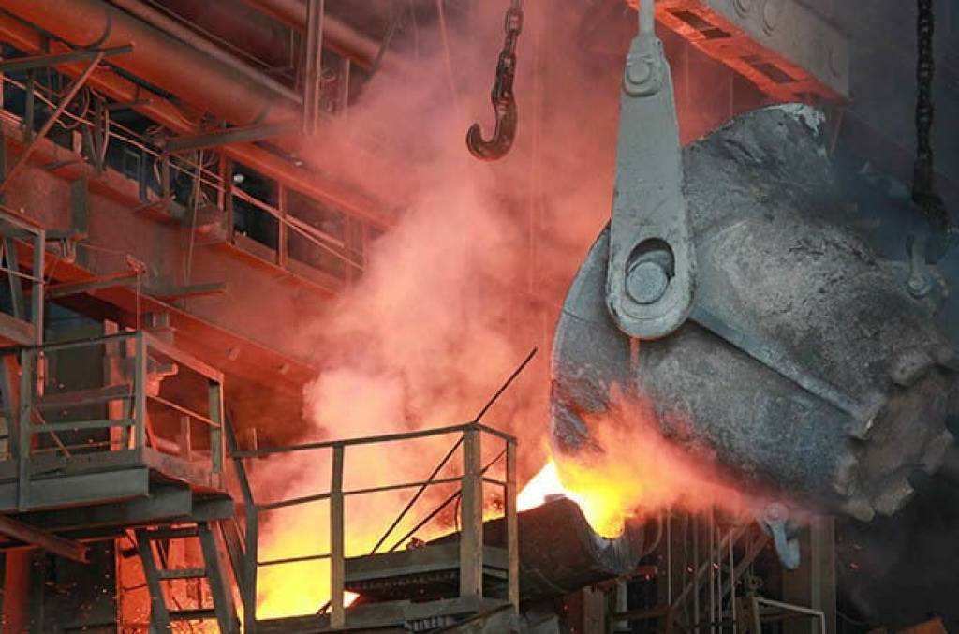

**Temirchilik-payvandlash** **sexi:** Temirchilik payvandlash sexi keyingi ishlov berish uchun pokovka va zagotovka tayyorlash, nostandart metall konstruksiyalarni ishlab chiqarish, qismlarni payvandlash va qoplama bilan ta'mirlash uchun mo'ljallangan.

**Mexanik yig`uv** **sexi:** Mexanik yig`uv sexida, tishli uzatmalar, val tishli uzatmalar, turli nasos g‘ildiraklari ishlab chiqarish, reduktorlarni ta`mirlash va ularni tayyorlash, OKMK harakatlanuvchi tarkibi uchun ehtiyot qismlarni ta’mirlash va tayyorlash kabi ishlar amalga oshirilmoqda. Shuningdek, katta assortimentda ehtiyot qismlar ishlab chiqariladi.Sexda markaziy osiyoda yagona bo`lgan dastgohlar ham mavjud bo`lib ularga karuselni raqamli dastur bilan ishlaydigan dastgohlar kiradi korxonada mashhur ishlanmalardan biri record osh qilingan qozon shu sexda ishlangan.

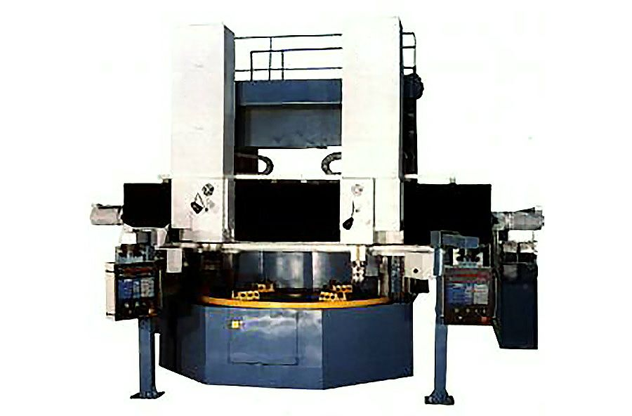

**Avtotransport va maxsus texnikalarga xizmat ko`rsatish va ta`mirlash sexi:** Avtotransport va maxsus texnikalarga xizmat ko`rsatish va ta`mirlash sexi OKMK korxonalari buyurtmasiga ko‘ra og‘ir avtomashinalarni, maxsus texnika, butlovchi qismlar, uskunalarni kapital ta’mirlashga mo‘ljallangan.

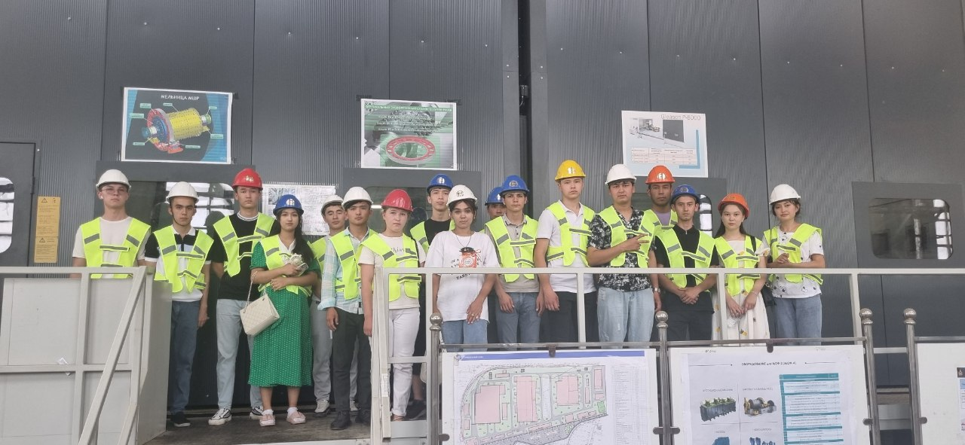

Bizning keyingi tanishuv amaliyotimiz OKMK ning eng zarur bo’lgan zavodi Markaziy Ta’mirlash Mexanika Zavodi (MTMZ)ga bordik. Olmaliqkon – metallurgiya kombinati uzluksiz ishlashi "Markaziy ta'mirlash mexanika zavodi” bilan uzviy bog'liq. Bugun ishlab chiqarishni to'xtovsiz amalga oshirishda extiyot va budlovchi qisimlarni ishlab chiqarish va ularni ta'mirlash ishlari kombinat tarkibidagi har bir kon va bo'linmalari uchun ahamiyatlidir . " Markaziy ta'mirlash mexanika zavodi " da yangi texnik uskunalar ish sifatini oshirish maxsulot sonini keltirilish orqalik o'paytirish borasida qator tashabbuslar amalga oshirib kelinadi. Xususan asosiy jarayonlardan biri temirchilik va payvandlash sexida ham payvandchilar mehnatini yengillashtirish maqsadida olovli va plazmali kesish imkoniyatiga ega bo'lgan F126 rusumli uskunada o'tgan yildan buyon foydalanib kelinmoqda. Berilgan chizmalarda ko'rsatilgan razmerlari kompyuter orqali programmaga qo'shiladi va bu programma orqali kesiladi. Va shu asosda tashqi hamda ichki ko'rinishlar va ichki razmerlari bilan Olov bilan kesishda metallning qalinligi 5mm dan kesiladi . 200mm gacha qalinlikni kesa oladi. Plazma bilan kesishda esa 1mmdan 50mmgacha bo'lgan detallar kesiladi " deydi OKMK AJ o'rinbosari Temirchilik – payvandlash tsexi boshlig'i. Shu o'rinda takidlash kerakki mana shunday kesish jarayoni avval gaz payvandchilar tomonidan amalga oshirilgan va tayyor po'lat 3 hamda mexanik ishlangan homashyo qayta zanglamaydigan po'latlarni hech qanday ishlovsiz kesilib xomashyo xolatiga keltirilayotgan bu uskuna o'z imkoniyatlari bilan o'z samaradorligini ta'minladi . Ayni shu bo'linmada yana bir imkoniyat 2020-yil so'ngida ishga tushurilgan kovushli avtomobil monipulyatori ham ishchilarning mehnatini yengillatish imkonini berdi. Ishlab chiqarishimizda berilayotgan detallarimiz kotta – kotta razmerdagi detallar ishlab chiqarilishi kerak edi . Bu moslama olingandan keyin temirchilarimiz ham ish faoliyatlari yengillashdi. Temirchilarimiz oldin ishlab chiqarayotgan pakovkalarni 3 tonnali molatlarimiz urilayotgan pakovkalarimi 500 kgdan 1 tonnagacha detallarni faqat kokrli kranlarimiz orqali ishlab chiqarilgan. Hozirgi olganimizdan keyin bu kotta gabaritlik unda Monipulya orpakovkalarni 3 tonnagacha og'irligi bilan volshestrlar yasalmoqda deydi Ibrohimjon Toshmatov Umumiy hajmi kotta bo'lgan yuklar bilan ishlarga extiyojning yuqori bo'lish natijasida koreyadan keltirilgan ushbu uskuna orqali juda og'ir po'latlar qotishmalari mana shu holatga keltiriladi. Ushbu uskunaning ishga tushurilishi natijasida mazkur homashyo ham avvalgisi kabi mexanik ishlovsiz tayyor holatga keltiriladi bu esa bir paytning o'zida ishchilarning soni va natijasini yaxshilaydi ana shu tartibda yangi texnolologiyalardan foydalanib kelinayotgan kombinat bo'linmalari qatorida MTMZ da ham mexnat jarayonlari qizg'in kechmoqda buning natijasini esa ishlab chiqarish ko'rsatkichlari hisobida ko'rish mumkin. Biz ushbu tanishuv amaliyotimiz davrida MTMZ tarixi , MTMZ texnika xavfsizligi qoidalari , zavodning 4 ta asosiy tsexlari hamda ularning ishlash jarayonlari bilan tanishib chiqdik . Tanishtiruv amaliyotimizning birinchi kunida biz MTMZ texnika xavfsizligi bilan yaqindan tanishdik . MTMZ главний сваршшик Тagayev Dilmurod Sayfiddinovich bizga zavodning barcha sexlariga olib kirib u yerda imkoniyatlar va yangi kelgan uskunalar bilan hamda payvandlashishlari bilan tanishtirib bordi . Biz o'zimizni qiziqtirgan savollar bilan yaqindan ularga murojat qilganimizda ular bizda aniq qilib javob berishdi . Biz u yerda tajriba sifatida o'zimiz mustaqil ravishda payvandlash ishlarini qilib ko'rdik .Amaliyot davomimizda biz texnika xavfsizlik qoidalariga rioya qilgan holda koskada oyoq kiyimlarimiz yopiq holatda bo'lgan va Dilmurod Sayfiddinovichning biror narsaga qo'l bilan tegmagan holda amaliyotni olib bordik. Umumiy hajmiy kotta bo'lgan yuklar bilan ishlaga extiyojning yuqori bo'lish natijasida koreyadan keltirilgan ushbu uskuna orqali juda og'ir po'latlar qotishmalari mana shu holatga keltiriladi. Ushbu uskunaning ishga tushurilishi natijasida mazkur homashyo ham avvalgisi kabi mexanik ishlovsiz tayyor holatga keltiriladi bu esa bir paytning o'zida ishchilarning soni va natijasini yaxshilaydi ana shu tartibda yangi texnolologiyalardan foydalanib kelinayotgan kombinat bo'linmalari qatorida MTMZ da ham mexnat jarayonlari qizg'in kechmoqda buning natijasini esa ishlab chiqarish ko'rsatkichlari hisobida ko'rish mumkin . Biz ushbu tanishuv amaliyotimiz davrida MTMZ tarixi , MTMZ texnika xavfsizligi qoidalari , zavodning 4 ta asosiy tsexlari hamda ularning ishlash jarayonlari bilan tanishib chiqdik . Tanishtiruv amaliyotimizning birinchi kunida biz MTMZ texnika xavfsizligi bilan yaqindan tanishdik . MTMZ главний сваршшик Тagayev Dilmurod Sayfiddinovich bizga zavodning barcha sexlariga olib kirib u yerda imkoniyatlar va yangi kelgan uskunalar bilan hamda payvandlashishlari bilan tanishtirib bordi . Biz o'zimizni qiziqtirgan savollar bilan yaqindan ularga murojat qilganimizda ular bizda aniq qilib javob berishdi .

**Mis eritish zavodi**

[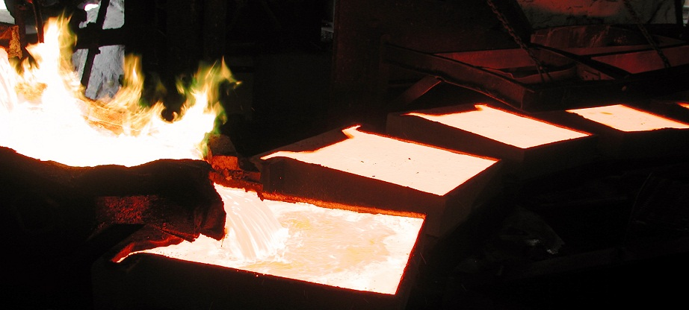](https://agmk.uz/uploads/metallurgija/dda5c49684572a4d398bd76fa8d7cb11.jpg)

**Tarixi**

Mis eritish zavodi Olmaliq kon-metallurgiya kombinatining eng yirik bo'linmasi hisoblanadi.

Olmaliq shahrida Oltin-To‘pgon qo‘rg‘oshin-rux zavodi tarkibida mis eritish zavodi qurish to‘g‘risida 1958-yil 17-mayda qaror qabul qilingan. Zavod qurilishi 1960-yilda boshlanib, 1963-yil 31-dekabrda zavodni ishga tushirish to‘g‘risida davlat komissiyasi dalolatnomasi imzolandi va shu kuniyoq birinchi marta xomaki mis olish amalga oshirildi. O‘tgan ellik yildan ortiq vaqt mobaynida mis eritish zavodi muttasil rekonstruksiya qilindi, kengaytirildi, yangi sexlar ishga tushirildi, ularda yangi texnologiyalar o‘zlashtirildi, yangi turdagi mahsulotlar ishlab chiqarildi.

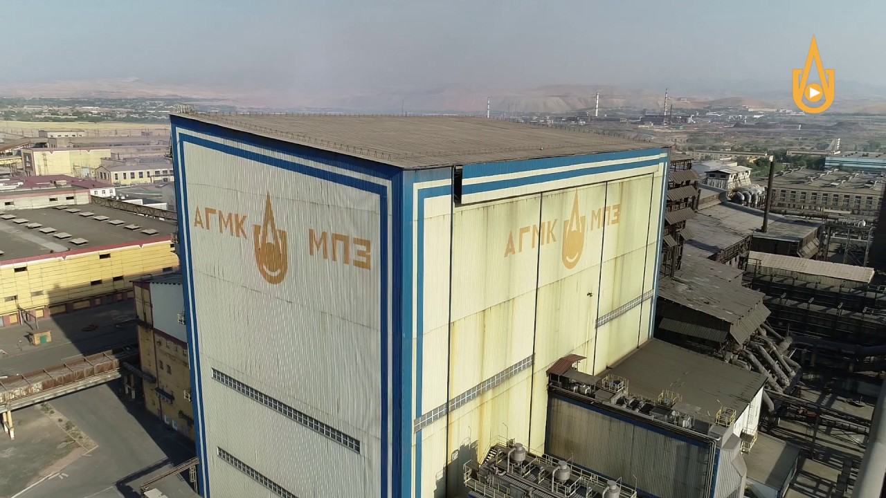

**Faoliyati**

Mis eritish zavodi kombinatning mis zanjiridagi so`ngi yakunlovchi bo'g'in hisoblanadi, uning tarkibiga quyidagi sexlar mavjud.

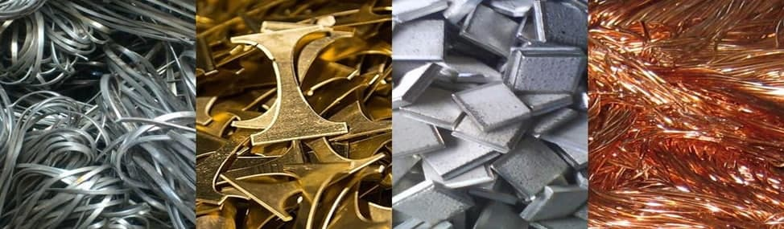

**Metallurgiya sexi: Eritish va konvertor-anod bo'linmalaridan iborat.**

**a)** **Eritish bo'limi (EB)** sulfidli mis konsentratlari va tarkibida qimmatbaxo metallar bo'lgan flyuslarni qayta ishlash uchun mo'ljallangan. Eritish mahsulotlari mis shteyni, chiqindi shlak va sulfat kislota ishlab chiqarish uchun texnologik gazlardir.

**b)** **Mis shteynini konvertor-anod bo'limida (KAB)** qayta ishlanib, sulfat kislota ishlab chiqarish uchun texnologik gazlar, konvertor shlaklari va xomaki mis olinadi; Xomaki misni olovli tozalash anodli pechlarda amalga oshiriladi, eritish mahsulotlari katodlar ishlab chiqarish uchun xom ashyo bo'lgan anodli mis, anodli shlak esa xomaki mis ishlab chiqarishga qaytariladigan qayta ishlanadigan mahsulotdir. Mis granulyatsiya qilish pechi mis kuparosini ishlab chiqarish uchun zarur bo'lgan granulalarni quyish uchun mo'ljallangan.

**Mis elektroliz sexi.**Mis elektroliz tsexining maqsadi yuqori tozalikka ega mis katodini olishdir. Anodli misni elektrolitik tozalash tovar mahsulotini olish, shuningdek, ulardan oltin, kumush, selen va tellur ajratib olish uchun mis elektrolitlar olish maqsadida mis elektroliz elektrolitik vannalarida amalga oshiriladi.

**Mis kuparosi sexi.**Mis kuporosi olish uchun xom ashyo sifatida mis granulalari, O va KAT va MET elektrolitlari foydaliniladi.

**Oltin va kumushni affinajlash sexi.**Oltin va kumushni affinajlash sexi 3 ta boʻlimdan iborat:

**a) shlamni qayta ishlash bo'limi:**Qayta ishlash mahsuloti mis elektrolitli pulpasi. Pulpani qayta ishlash texnologiyasiga qo'yiladigan asosiy talablar ulardan oltin, kumush, selen va tellurni maksimal darajada to'liq olishdir.

**b) Oltin va kumushni affinajlash bo'limi:**Qayta ishlash mahsuloti OK qotishmasidan tayyorlangan anodlardir. Anodni qayta ishlash texnologiyasiga qo'yiladigan asosiy talablar ulardan oltin va kumushning maksimal darajada to'liq olinishi hisoblanadi.Ishlab chiqarish mahsulotlari - oltin va kumushning tozalangan quymalari.

**c) qabul qiluvchi eritish bo'limi:**Oʻzbekiston Respublikasi korxonalaridan kelayotgan qimmatbaho metallar parchalari va chiqindilarini qabul qilish va qayta ishlash uchun moʻljallangan.

**Sulfat kislota sexi.**Sulfat kislota sexi ikki bo'limdan iborat: sulfat kislota ishlab chiqarish; ammoniy sulfit-bisulfit (ASB) ishlab chiqarish.a) sulfat kislota ishlab chiqarishga SK-3, SK-4 bo'limlari kiradi.Oltingugurt kislotasini ishlab chiqarish uchun xom ashyo metallurgiya sexidan oltingugurt dioksidi hisoblanadi. Tayyor mahsulot sulfat kislota bo'lib, mineral o'g'itlar ishlab chiqarish uchun ishlatiladi.b) ammoniy sulfit-bisulfit ishlab chiqarish uchastkasi; sexning maqsadi ammoniy sulfit-bisulfit – mis boyitish fabrikasi ehtiyojlari uchun foydaliniladi. Ammoniy sulfit-bisulfit ishlab chiqarish uchun asosiy xom ashyo sanoat suvli ammiak va sulfat kislota ishlab chiqarishdan chiqadigan gazlardir.

**Noyob metallar ishlab chiqarish sexi.**Noyob metallar ishlab chiqarish sexi 2 bosqichdan iborat:

Kuydirilgan molibden ishlab chiqarish;

perrenat ammoniy ishlab chiqarish.

Kuydirilgan molibden va perrenat ammoniy ishlab chiqarish uchun dastlabki xom ashyo mis boyitish fabrikasidan keladigan molibden sanoat mahsulotidir (MSM).Kuydirilgan molibden ishlab chiqarish gorizontal aylanadigan pechlarda kuydirish yo'li bilan amalga oshiriladi.Perrena ammoniy  ishlab chiqarish molibden sanoat mahsulotlarini gorizontal aylanadigan pechlarda kuydirish jarayonida gaz va changni yig'ish tizimida chiqindi gazlardan reniy sublimatlarini olish orqali amalga oshiriladi.

**Simni cho'zish va emallangan sim ishlab chiqarish sexi.**Simni cho`zish va emallangan sim ishlab chiqarish tsexi ikki qismdan iborat: Simni cho`zish bo'limi; emallangan sim ishlab chiqarish bo'limi.Cho`zish jarayonining maqsadi yangi M-85 cho`zish mashinasida mis novdadan Ø 1,0 ÷ 4,5 mm mis simni olishdir.Cho`zish bo'limi yangi jihozlar bilan jihozlangan va emallangan sim ishlab chiqarish uchun mis sim bilan ta'minlash uchun mo'ljallangan, shuningdek, zavodning tijorat mahsuloti hisoblanadi.Emallash jarayonidan maqsad O‘zbekistondagi energiya ta’mirlash korxonalari ehtiyojlari uchun emallangan mis sim olishdan iborat.emallangan mis sim ishlab chiqarish uchun xom ashyo Ø 1,0÷4,5 mm mis simdir.

**Yordamchi sexlar:**

- **Asbobsozlik va nazorat qilish sexi (A va NQT):** ishlab chiqarishni boshqarish asboblari, texnologik signalizatsiya qurilmalari, avtomatik tartibga solish va jarayonni boshqarish moslamalari, nazorat qilish va to'xtatish klapanlarini masofadan boshqarish moslamalariga texnik xizmat ko'rsatish.

**- Mexanik ta'mirlash sexi (MTT):** Texnologik jihozlarni ta'mirlash uchun ehtiyot qismlar va ehtiyot qismlar ishlab chiqarish.

**- Ixtisoslashtirilgan ta'mirlash va o'rnatish sexi (IT va O`S):** MEZ texnologik uskunalarini joriy va kapital ta'mirlashni amalga oshirish.

**- Havo tahsimlash sexi (HTT):** MPZ texnologik jarayonlarini o'tkazish uchun ishlatiladigan gazsimon texnologik kislorod ishlab chiqarish.

**- Energetika sexi (ET):** Mis eritish zavodi sexlarini elektr energiyasi, gaz, bug 'va suv bilan ta'minlash.Shunday qilib, mis eritish zavodi ilg'or texnologiya va xomashyo tarkibidagi asosiy metallarni ishlab chiqarish bo'yicha to'liq imkoniyatlarga ega zamonaviy korxona hisoblanadi.

Xulosa

Biz tanishuv amaliyoti davrida Olmaliq Kon Metallurgiya Kombinati (OKMK)ning Ishlab Chiqarishni Avtomatlashtirish Bo’limi (ICHAB), Sanoat Temiryo’l Transport Boshqarmasi (STTB), Markaziy Ta’mirlash Mexanika Zavodi (MTMZ), Mis Eritish Zavodi (MEZ) va Mis Boyitish Fabrikasi (MBF) kabi zavodlarga tashrif buyurdik. Bu yerlarda o’zimizning sohamizga oid bo’lgan ma’lumotlarni, biz bilmagan yangiliklarni va foydali maslahatlarni eshitib, bilib o’rganib keldik. ICHAB korxonasi asosiy xizmat ko’rsatish obyektlari uchta bo’lgani bilan bu uchta obyekt, ishlash sohasiga qarab yana bir necha turlarga bo’linib ketar ekan. Ishlab chiqarish sohasi keng qamrovli bo’lgani uchun, bosim ostida ishlaydigan dastgohlar ham mavjud. Ana o’sha bosim o’lchash asboblari bir yilda bir marta texnik ko’rikdan o’tkazilar ekan va o’sha texnik ko’rik mana shu korxonaga amalga oshirilar ekan. Asosan monometrlar, barometrlar va shu kabi bosim o’lchash asboblari texnik ko’rikdan o’tkazilib, so’ngra olib kelingan korxonasiga qaytariladi va o’rnatilib kelinirar ekan. Ishlab chiqarishni avtomatlashitirish bo’lgani uchun hozirgi kunda dastgohlar to’liq asta sekinlik bilan robotlashmoqda ya’ni dastur orqali boshqarish tizimiga o’tilmoqda. Mana shunday dastgohlarga dastur tuzish ham mana shu korxonada amalga oshirilar ekan. Umumiy OKMK ning barcha zavod korxonalarini bir-biri bilan aloqada bo’lishligini ta’minlash ham mana shu korxona zimmasiga kirar ekan. Aloqa tizimini boshqarish mana shu korxona orqali amalga oshirilar ekan. Sanoat Temiryo’l Transport Boshqarmasi (STTB) korxonasiga tashrif buyurdik. Bu korxona 1953-yilda tashkil topgan boʻlib, 4 ta temir yoʻl ustaxonasi, 6 ta xizmat koʻrsatish va maʼmuriy-xoʻjalik boʻlimidan iborat ekan. Bizni o’z kasbining mutaxassislari kutib olishdi va birinchi navbatda texnika xavfsizlik qoidalari haqida tushuntirishlar olib borildi. Bizni korxona tomonidan biriktirilgan hodim bilan tanishtiruv amaliyotini boshladik. Birin ketinlik bilan ustaxonlarni ko’zdan kechirdik va tanishib chiqdik. Temiryo’l transporti hamma OKMK zavod korxonalari bilan temiryo’l orqali birlashtirilgan. Barcha ta’mir talab vagonlar mana shu korxonaga olib kelinadi va kerakli texnik ko’rikdan o’tkazilib, ta’mirlanar ekan. MTMZ bu zavodda barcha texnikaning ehtiyot qismlari ishlab chiqariladi. Bu yerga barcha metallalomlar yig’iladi, quyma quyish uchun quyma sexiga jo’natilib, quyma quyiladi va zagatovka tayyorlanadi. Bu zagatovkalar texnik ishlashga ta’mirlash sexiga jo’natiladi. Bu ta’mirlash sexida sohamizga oid bo’lgan turli dastgohlar tokarlik, frezalash, parmalash va hozirgi kunda davr talabi bo’lgan avtomatlashtirilgan dastgohlar ya’ni Raqamli Dasturda Boshqariladigan (RDB) dastgohlari bilan tanishdik. Bu RDB dastgohlar aniqlik darajasi o’ta yuqori bo’lgan detallarni olishda juda as qotadi va ishchi kuchi mehnati faqatgina shu RDB dastgohiga buyruq berish va nazorat qilib turish bilan kifoyalanadi.

MEZ bu zavodda biz **Eritish bo'limi (EB)**ga tashrif buyurdik. Eritish bo’limi sulfidli mis konsentratlari va tarkibida qimmatbaxo metallar bo'lgan flyuslarni qayta ishlash uchun mo'ljallangan. Eritish mahsulotlari mis shteyni, chiqindi shlak va sulfat kislota ishlab chiqarish uchun texnologik jarayonlardan iboratdir. **Mis shteynini konvertor-anod bo'limida (KAB)** qayta ishlanib, sulfat kislota ishlab chiqarish uchun texnologik gazlar, konvertor shlaklari va xomaki mis olinadi; Xomaki misni olovli tozalash anodli pechlarda amalga oshiriladi, eritish mahsulotlari katodlar ishlab chiqarish uchun xom ashyo bo'lgan anodli mis, anodli shlak esa xomaki mis ishlab chiqarishga qaytariladigan qayta ishlanadigan mahsulotdir. Mis granulyatsiya qilish pechi mis kuparosini ishlab chiqarish uchun zarur bo'lgan granulalarni quyish uchun mo'ljallangan.

**Foydalanilgan adabiyotlar**

Agmk.uz

<https://review.uz/uz/post/shavkat-mirziyoyev-okmk-3-mis-boyitish-fabrikasi-qurilishiga-tamal-toshi-qoydi>

<https://uz.wikipedia.org/wiki/Olmaliq_kon-metallurgiya_kombinati>

Stepanov V. " mashinasozlik " nashriyoti , Moskva 1973 .